**TUGAS10 PKPL**

**TUGAS PELAKSANAAN PENGUJIAN OTOMATIS**



DISUSUN OLEH :

HARIO JATI PAMUNGKAS (2000018039)(B)

**PROGRAM STUDI TEKNIK INFORMATIKA**

**FAKULTAS TEKNOLOGI INDUSTRI**

**UNIVERSITAS AHMAD DAHLAN**

**YOGYAKARTA**

**2022**

1. **Cara instalasi Selenium IDE**
2. Buka chrome lalu search dengan kata kunci “Selenium IDE Extention”

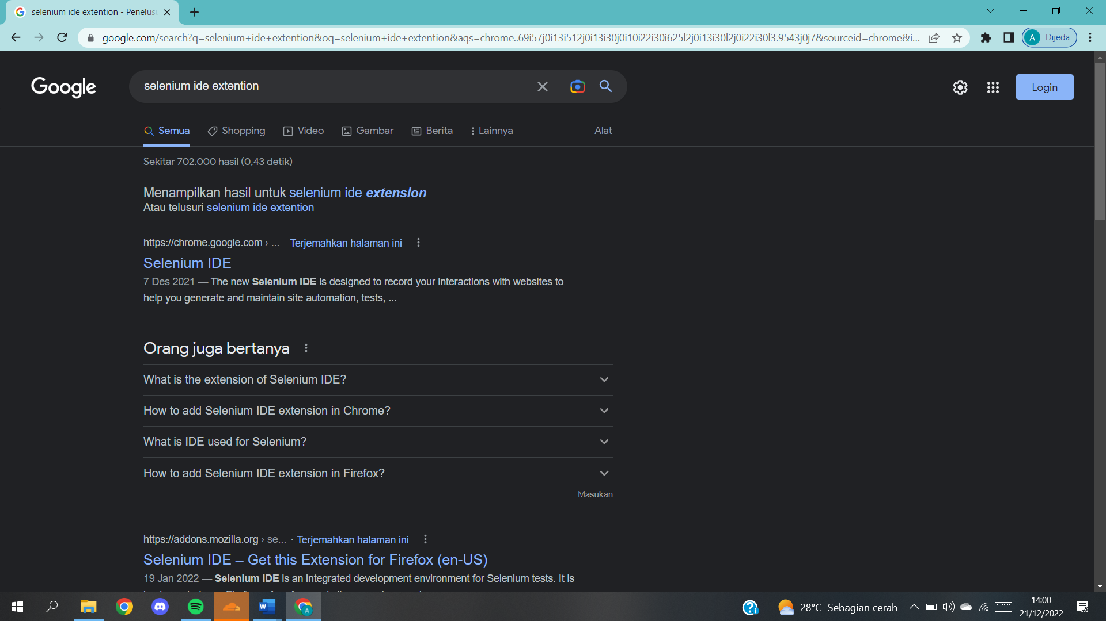

1. Buka yang asli dari chrome seperti berikut

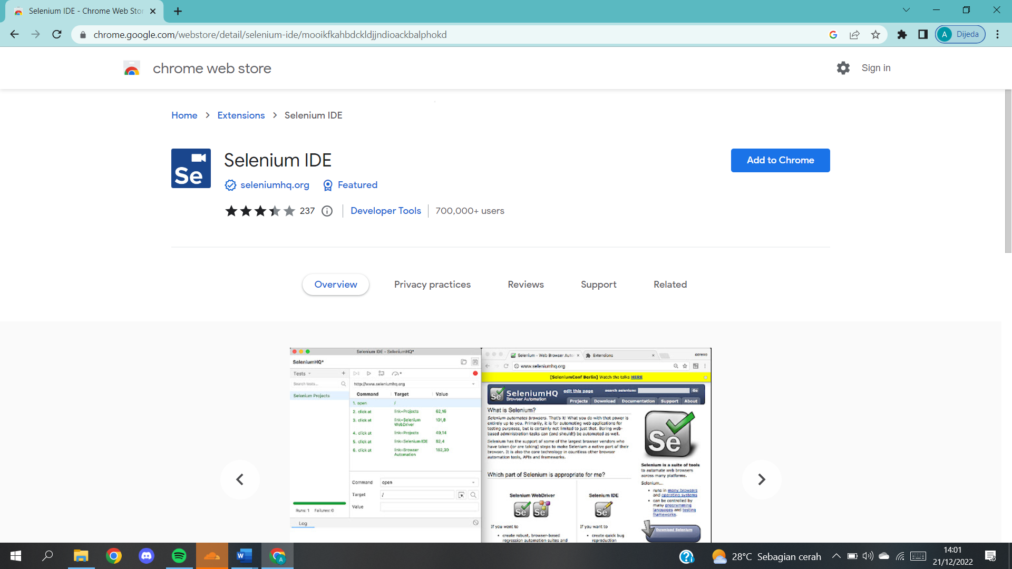

1. Klik add to chrome untuk menginstal ekstensi , tunggu sampai terinstal

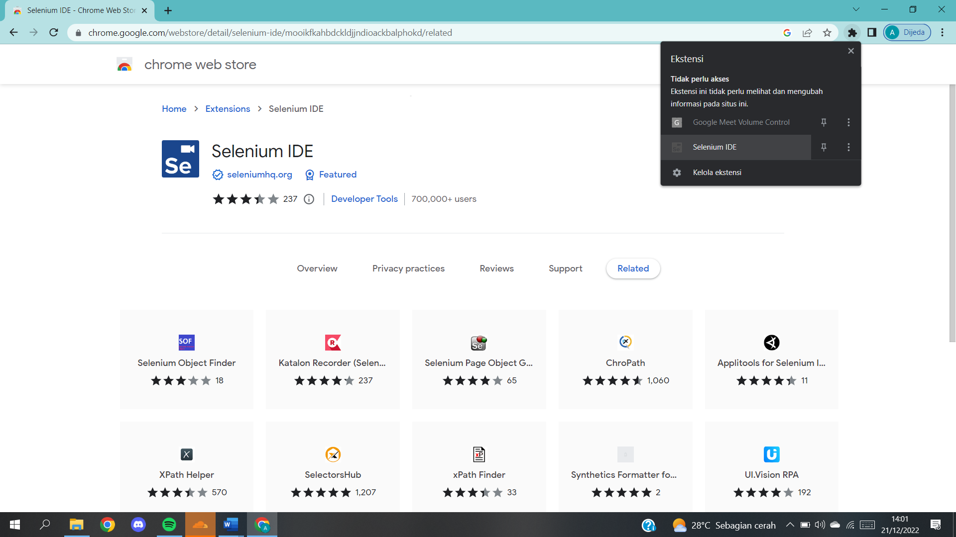

1. Cek di kanan atas di gambar puzzle apakah sudah ada selenium IDE ekstensi



1. Buka ekstensi akan muncul tampilan seperti dibawah, lalu create new project. Jika sudah maka siap digunakan

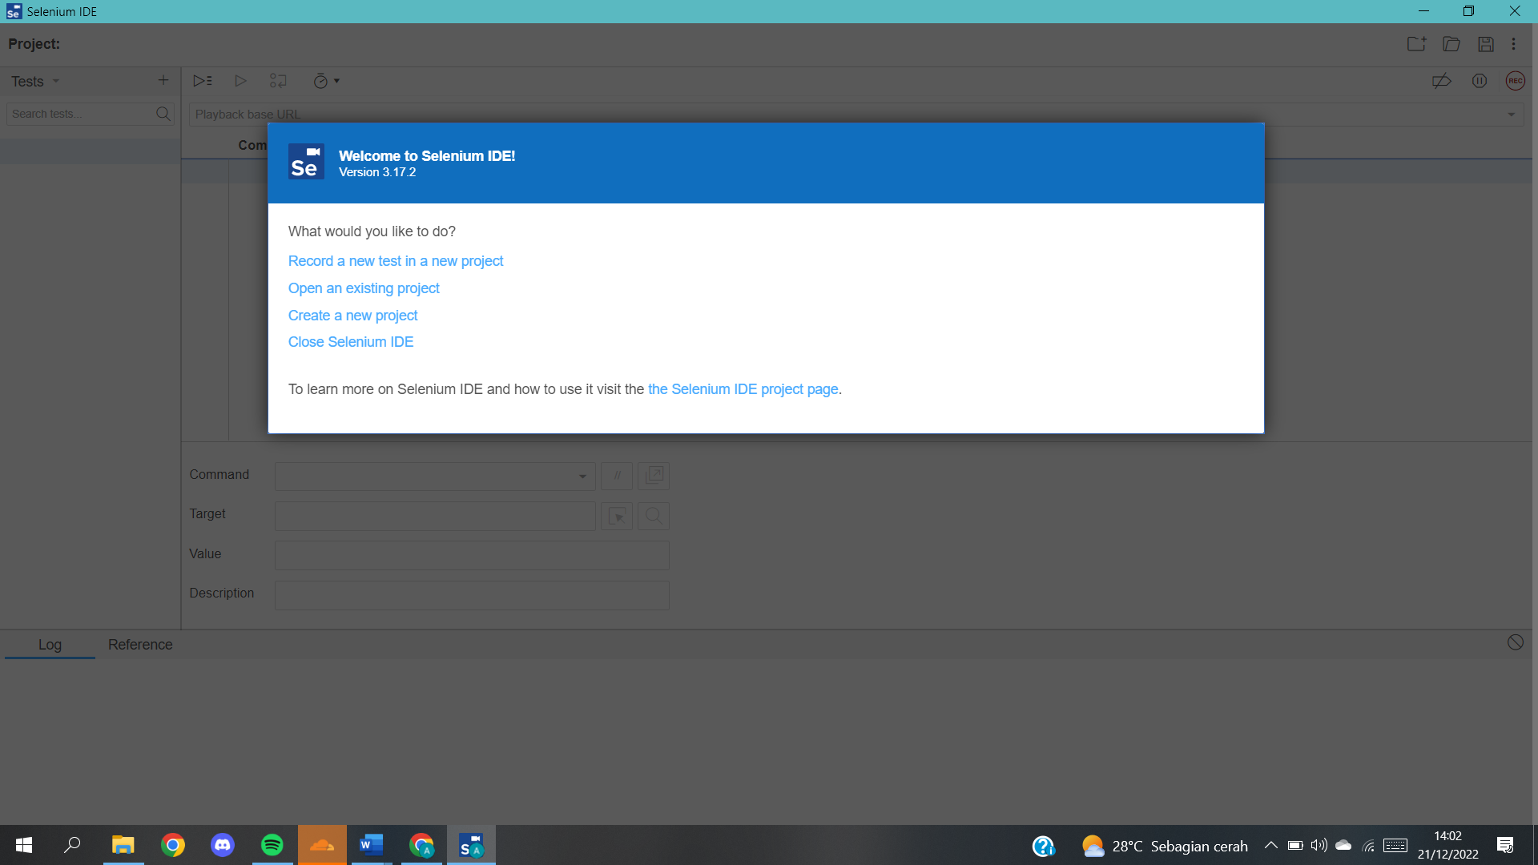

1. **Pengujian Otomatis Dengan Selenium IDE**

Pengujian dimulai dengan create new project, beri nama project, setelah itu lakukan percobaan satu persatu seperti dibawah ini

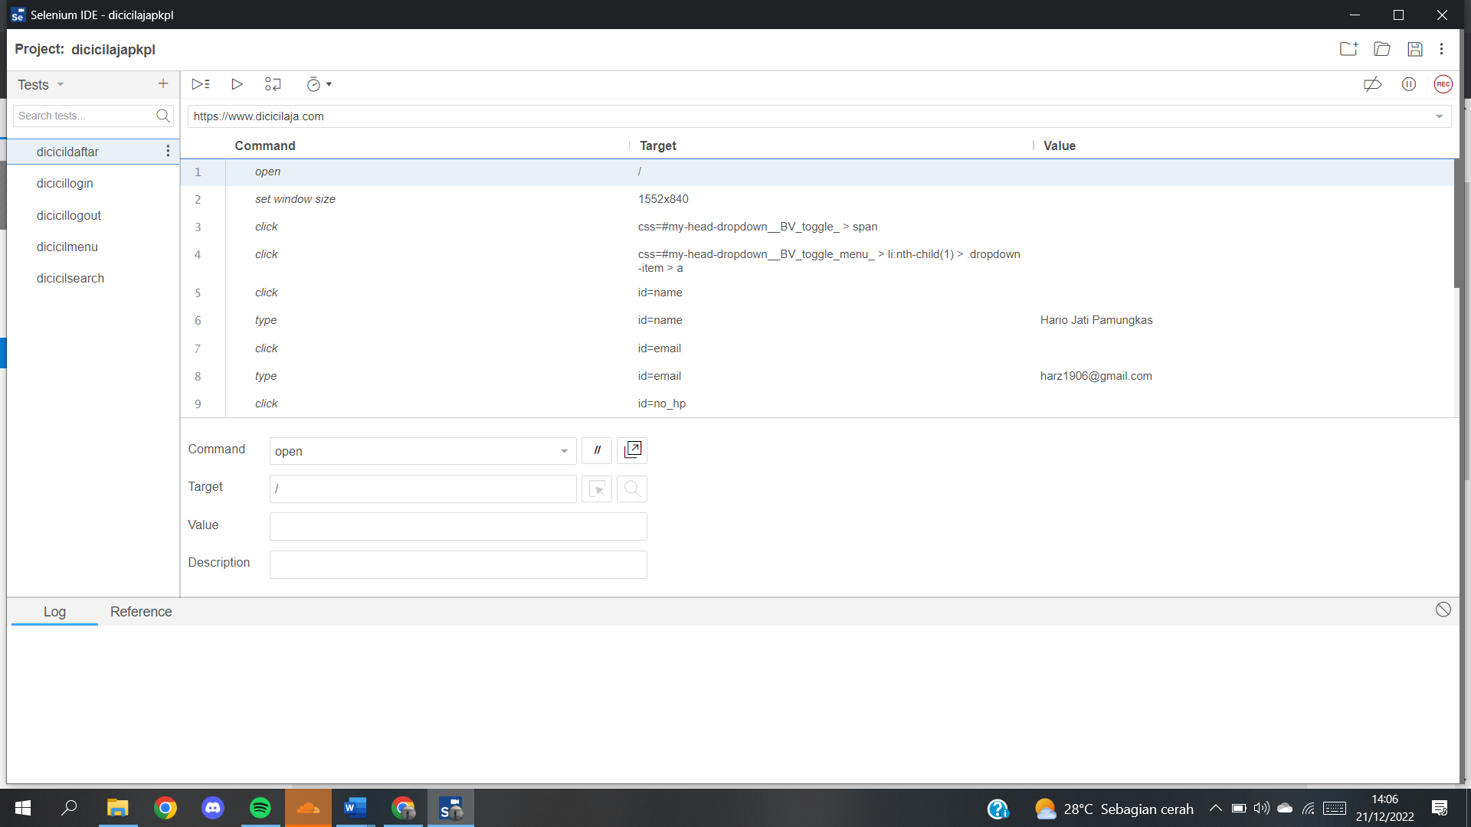

1. Daftar Akun Nasabah

Mendaftar akun dengan memasukkan data yang diperlukan

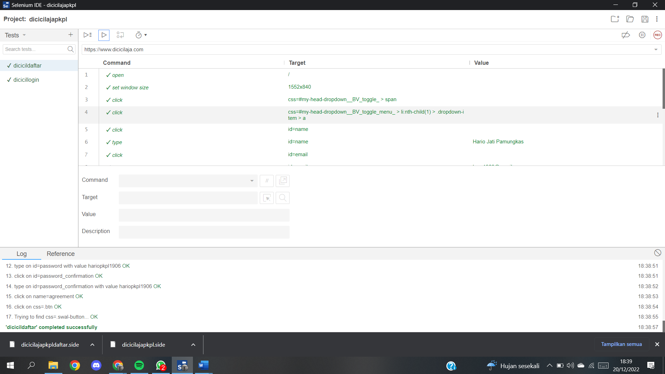

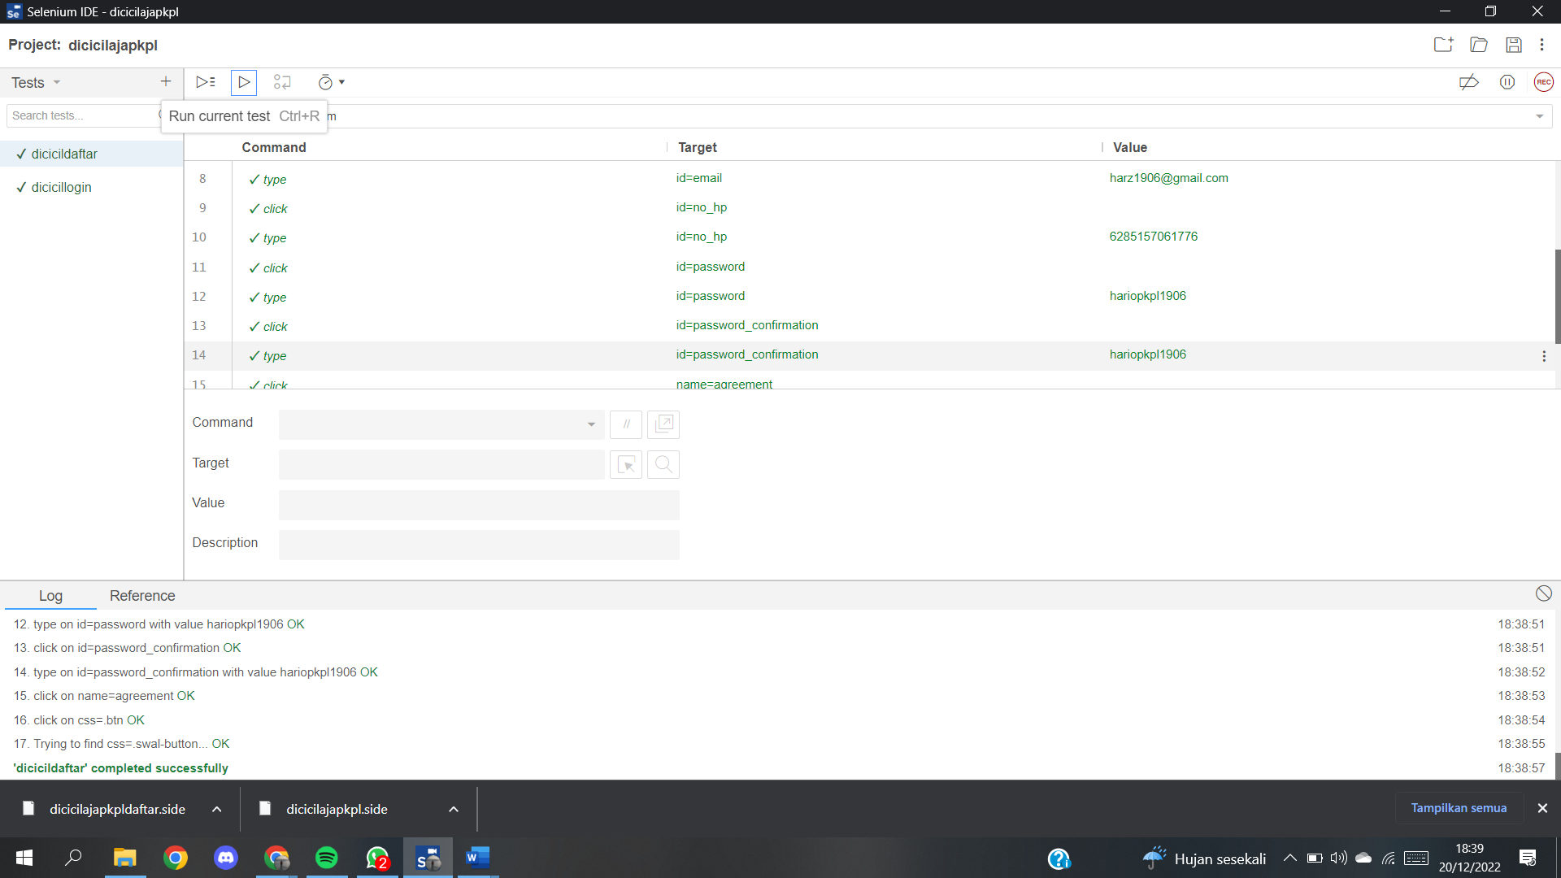

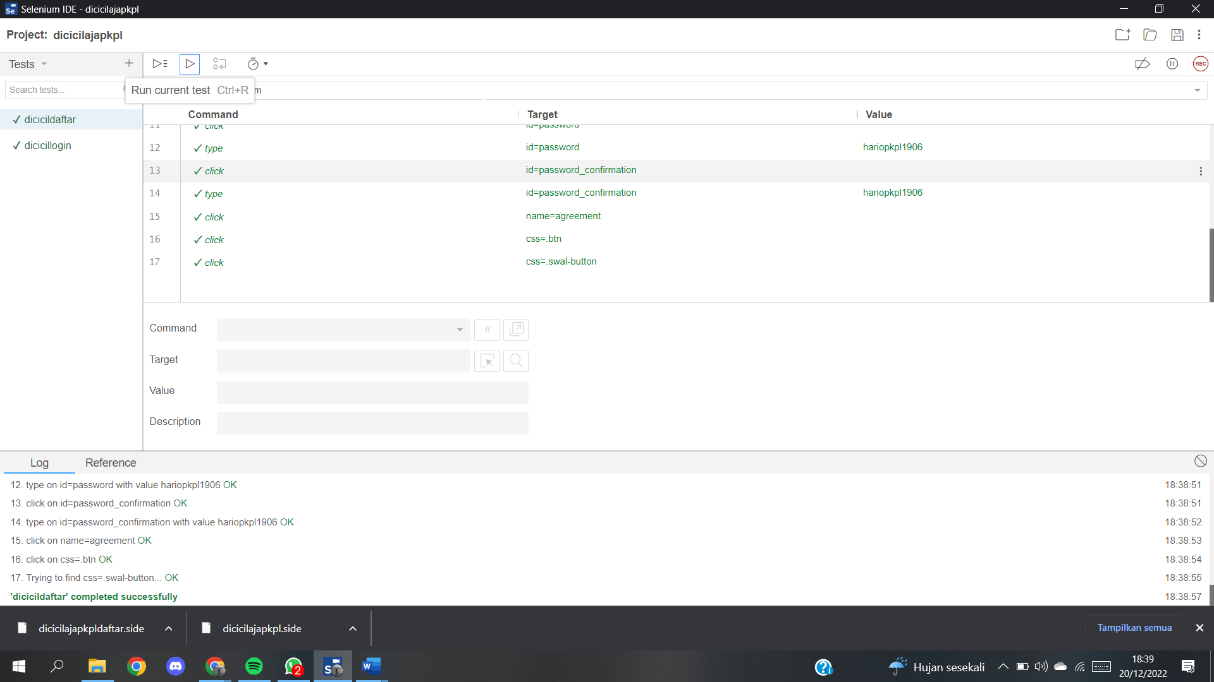

Daftar akun berhasil

1. Melakukan Login nasabah dengan Selenium IDE yang telah di set

Login dengan akun yang telah dibuat

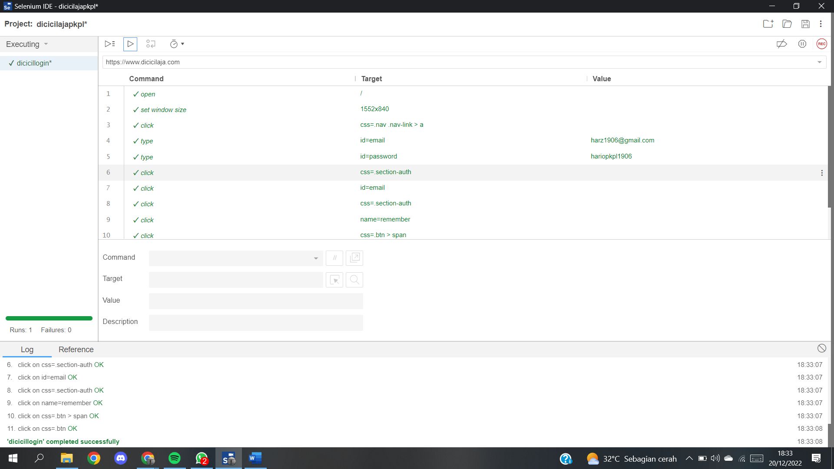

Log in berhasil

1. Search

Mencari Data di web dengan kata kunci : “Mobil”

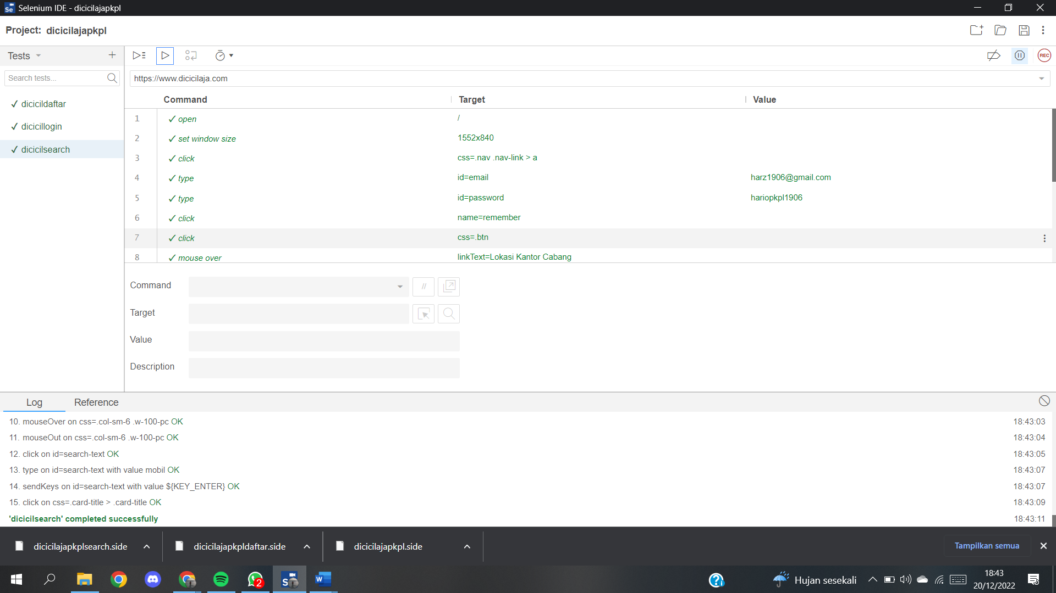

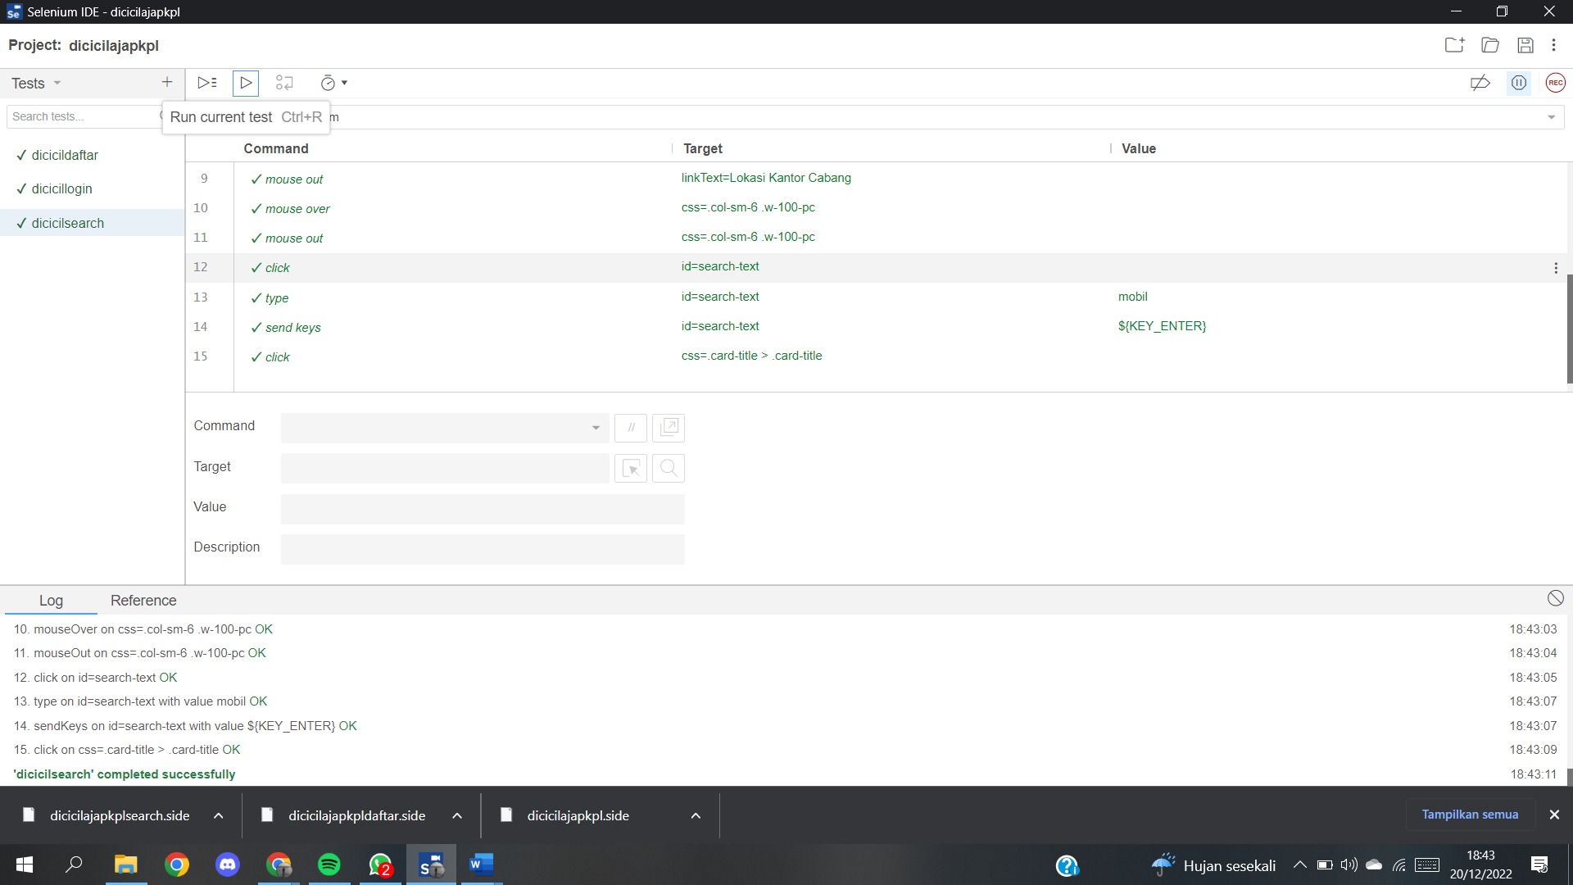

Pencarian Berhasil

1. Menu fitur web

Mencoba semua menu yg ada di halaman web apakah sesuai

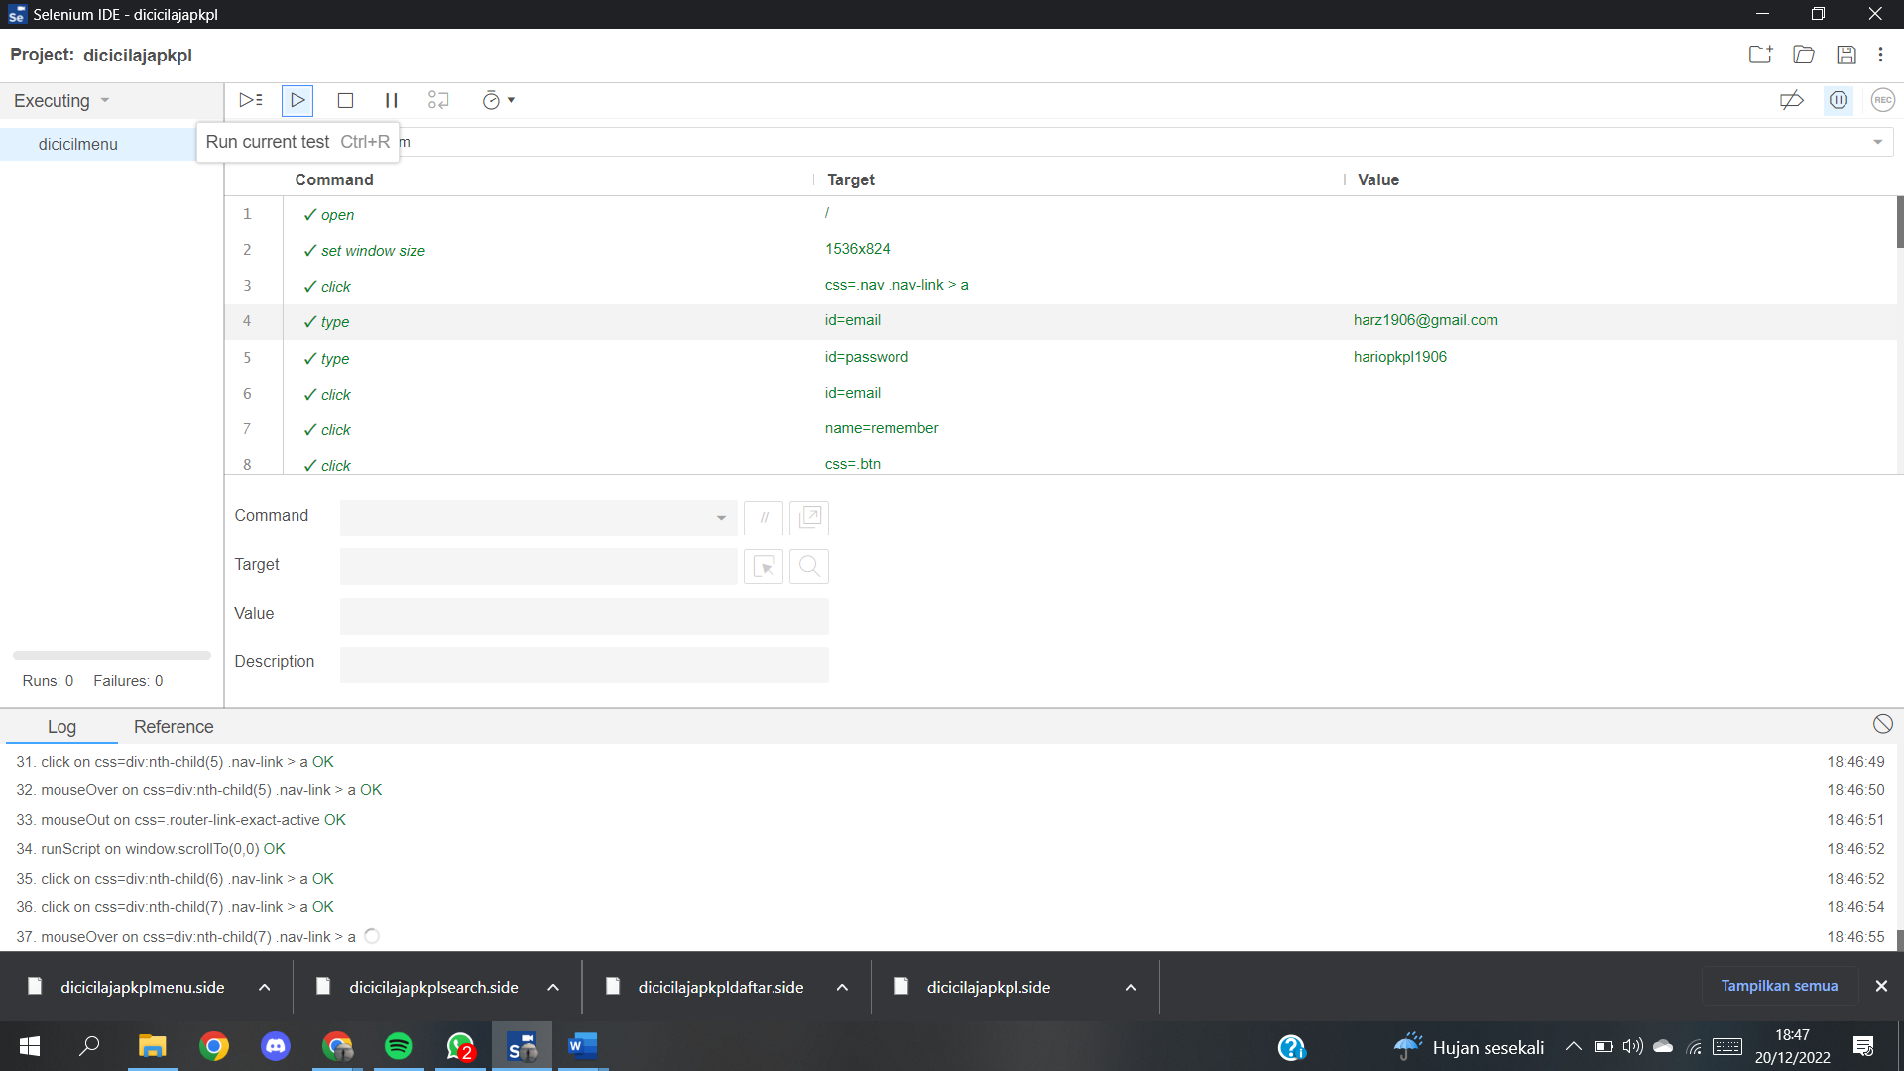

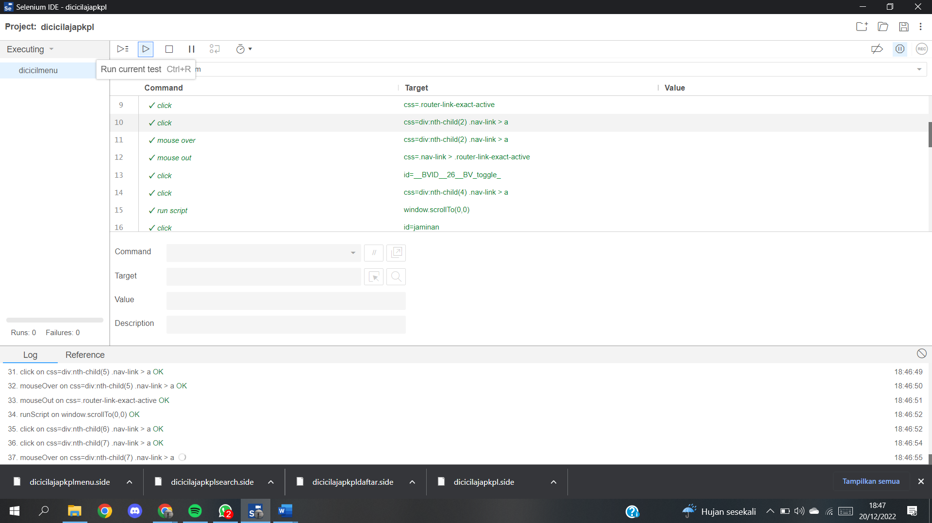

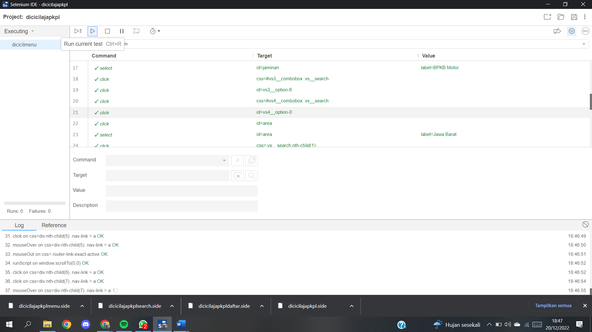

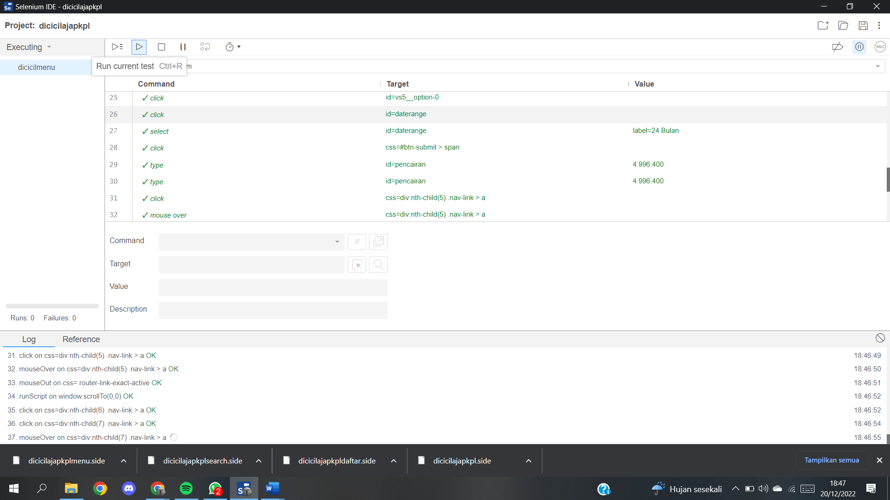

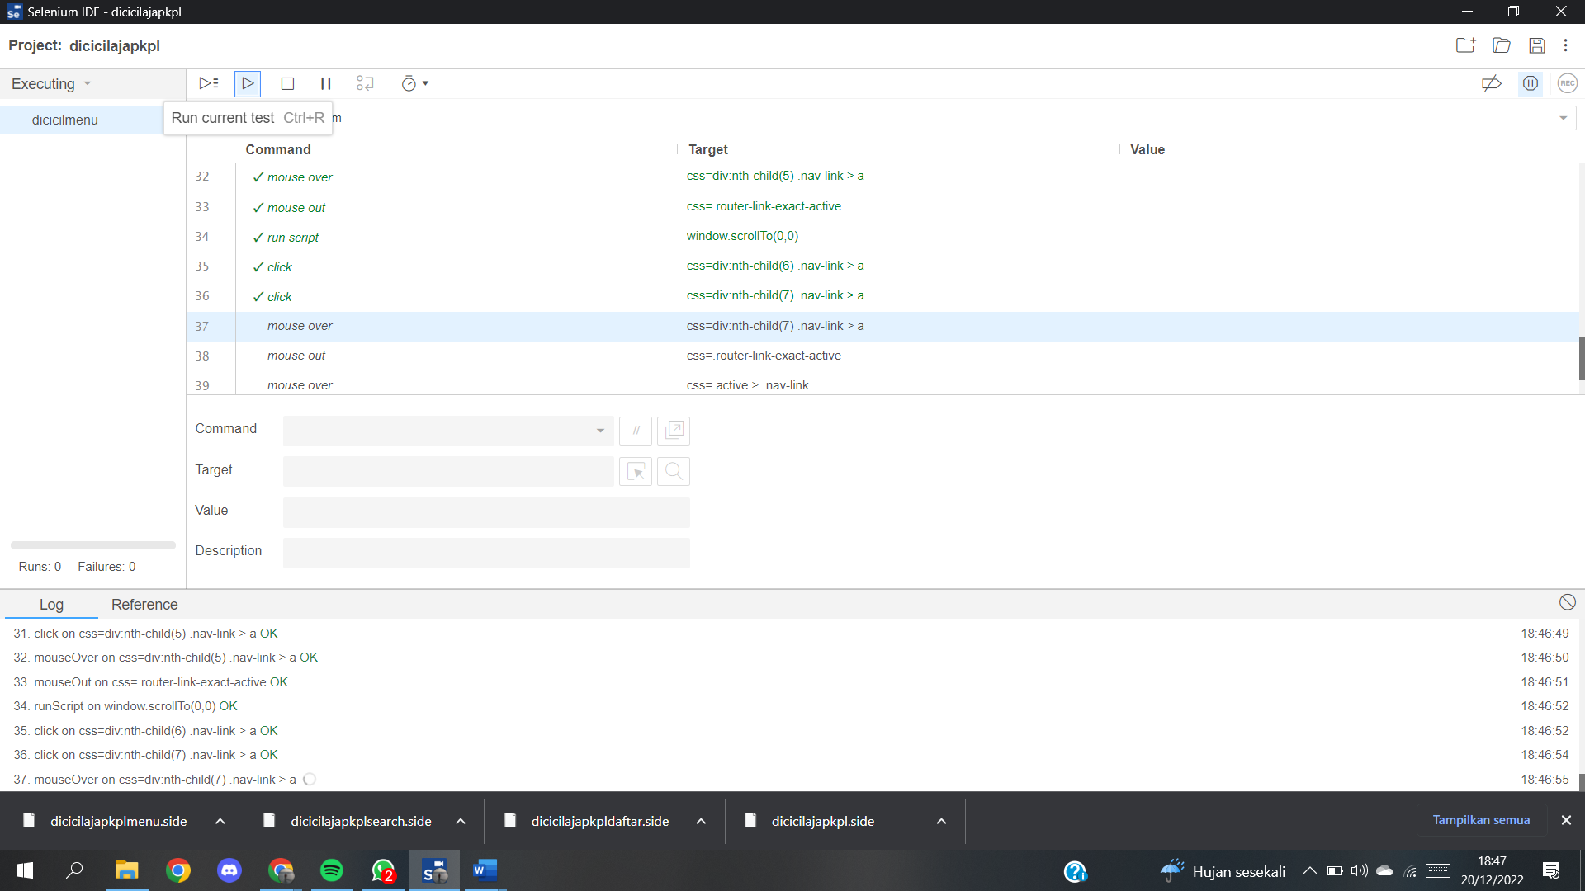

Menu web sesuai dan tidak ada kendala

1. Log Out

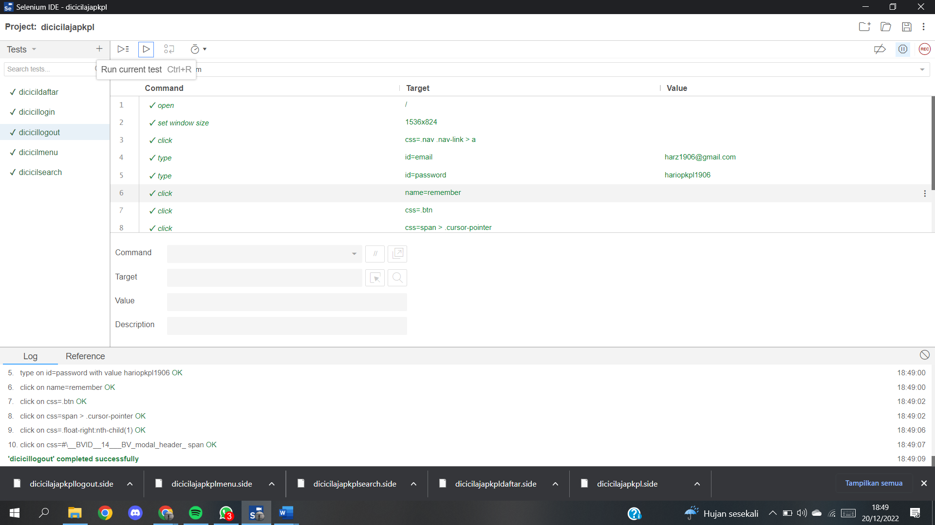

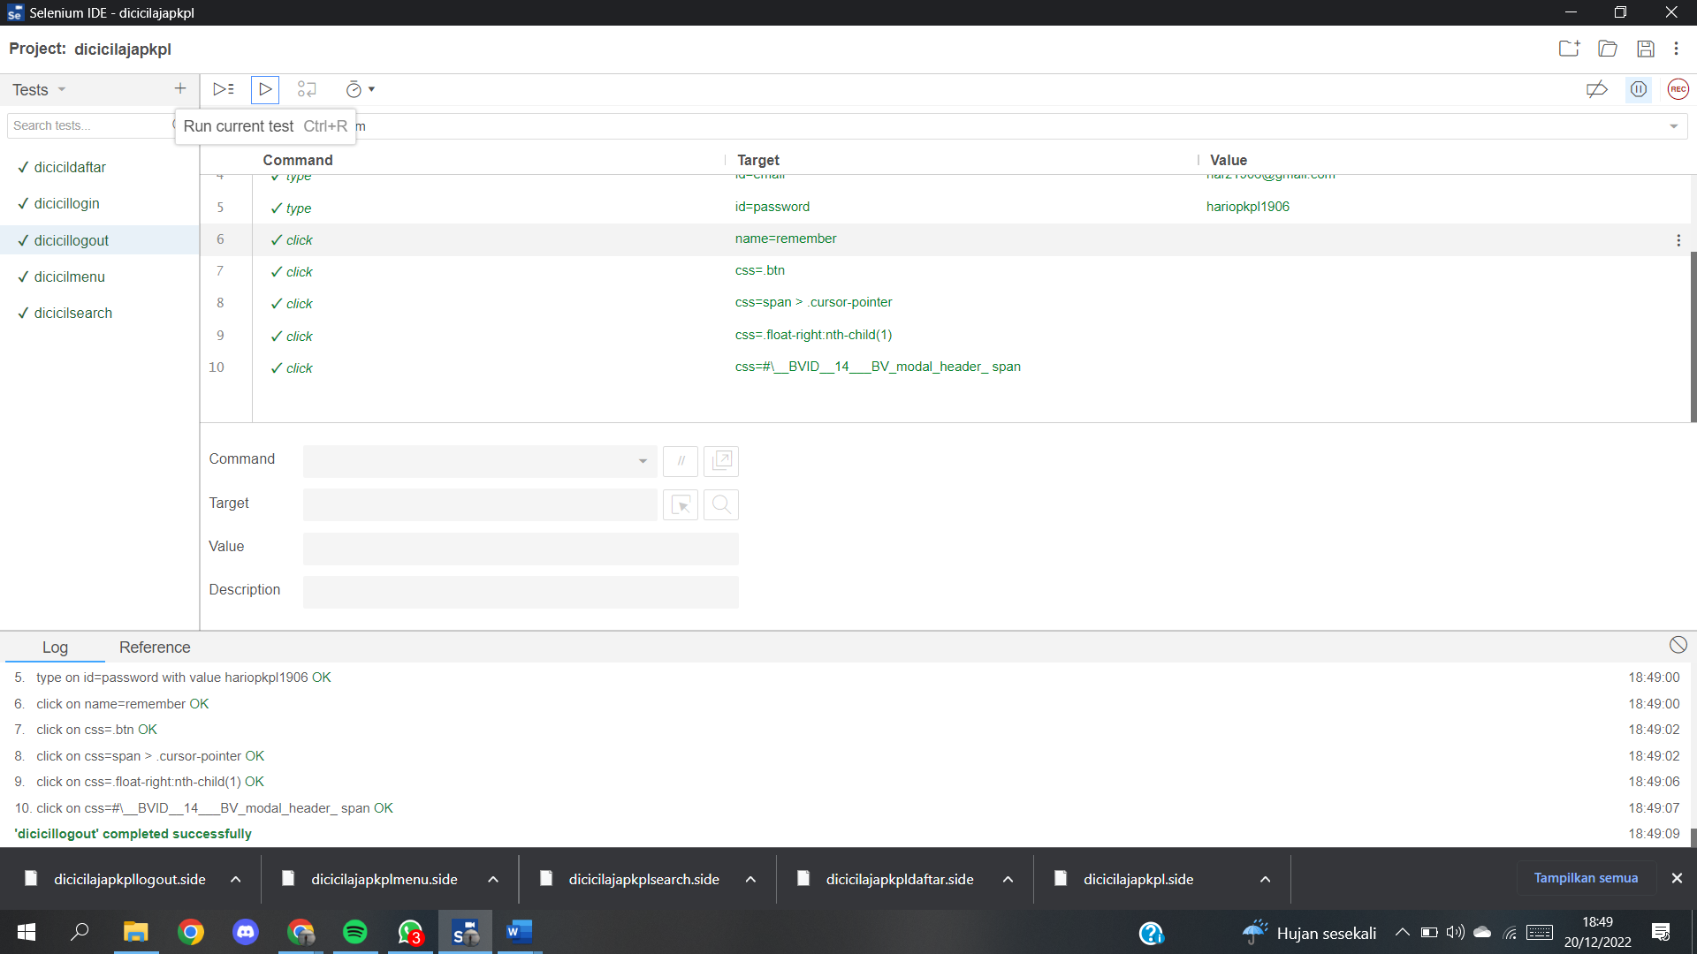

Log Out berhasil keluar dari akun